04 AI 治理与未来·教案
人工智能通识 · AI 系统与原理
【高中（十至十二年级）】10—12 年级

1.1 教材分析
本课是高中人工智能通识序列的收官之课。前三课分别建立了原理认知（生成式机制与局限）、系统能力（智能体系统设计）与产品能力（产品方案与取舍），学生此时已具备评价一个 AI 方案的技术基础，但还缺少把它放进社会与制度框架中审视的方法。
教材在「人工智能的社会影响」部分通常罗列隐私、偏见、就业等议题，容易上成「利弊各三条」的清单课——列完之后学生记住的是名词，不是判断。本课的立意是把三个议题重新组织为一条论证链：技术能力从哪里来（算力、数据、人才——技术主权）、能力该怎么被约束（规则、标准、问责——伦理治理）、约束之下人如何自处（岗位变迁、能力重构——职业未来）。
课堂的组织形式是「立场卡 + 反方压力测试」。每组抽取一个议题，先做资料检索与立场提炼，再用平台对话做一次反方压力测试——让 AI 以反方姿态连续追问本方立场，学生逐条核验、逐条回应、逐条修订。最后由全班写成一份《班级 AI 立场书》，把分散的观点收敛为有共识、有分歧的书面结论。
🔴 本课最重要的一条教学纪律是不替学生下道德结论。 高中学生讨论 AI 治理，最容易滑向两种偷懒：一是教师给出一个「正确立场」让学生记；二是把分歧压平成「利大于弊」的空话。两种做法都让讨论失去价值。本课的判据只有一条：论证是否站得住，不看立场站在哪边。 同一个结论，如果只有口号没有证据，记 1 档；反过来，一个教师不认同的立场，只要论据可查、回应真诚、修订有交代，同样记 4 档。这一点在 1.10 教学评价的量规里写死，也会在环节三的「该不该」对照页上明说。
1.2 学生分析
十至十二年级学生已具备抽象思辨与价值判断能力，对「AI 会不会取代人」这类话题有强烈表达欲，但常见三种倾向：
1. 立场先行、论据稀薄。 习惯用「效率更高」「时代趋势」「双刃剑」这类大词代替论证，问到出处就说「网上都这么说」。
2. 把治理理解成「出台规定管住」。 看不到标准、平台责任、用户素养、技术能力来源的多层结构，一说治理就想到「禁止」。
3. 把职业变迁理解成裁员故事。 缺少「任务重组」的分解视角，只会说「以后没工作了」，说不出「哪一项任务被替代、哪一项必须留给人」。
本课对策有三：一是要求每条论据必须附一条可查证的事实或一个具体案例，板书专门设立「证据栏」，感受类论据必须自己标出来；二是用「技术主权—伦理治理—职业未来」三层框架替代议题罗列；三是引入任务分解工具，让学生把一个职业拆成若干任务，逐项判断哪些被增强、哪些被替代、哪些必须保留人的判断。
班级差异上，善辩者负责主辩与应答，善思者负责证据核查与记录，善写者负责立场书撰写；教师在分组时明确三种角色，并要求每组指定一名质疑官——专门在组内挑毛病的那个人。这一角色是本课的关键装置：没有内部质疑，小组就会互相背书。
1.3 教学目标
• 知识与技能：学生能在「三层框架下的议题研讨」条件下，就技术主权、伦理治理、职业未来中的一个议题，写出一份包含立场、三条论据、一条最强反方质疑与回应的立场陈述，达到论据可查证、回应有依据、表述无空话的标准。
• 过程与方法：学生能在「AI 反方压力测试」条件下，用平台对话构造反方提问并整理其质疑，据此修订本方论点至少一处，达到修订处能对应具体质疑内容、并说明采纳或不采纳理由的标准。
• 情感态度与价值观：学生能在「班级立场书撰写」的条件下，说明个人在技术变迁中的主动位置，就「创新与规制如何平衡」给出有理由的立场，达到能同时陈述本方立场与反对者最强理由、并说明自己最终取舍的标准。
核心素养指向
本课对应高中信息技术学科核心素养中的「信息意识」「信息社会责任」，并与思想政治课程中关于科技强国、公共政策参与的内容形成跨学科呼应。信息意识体现为区分事实与观点、识别论证中的证据缺口；信息社会责任体现为理解技术发展的制度环境，形成负责任的个人立场与公共表达习惯。
1.4 教学重点与难点
教学重点是让学生掌握「立场—论据—最强反方—回应—修订」这一完整的论证结构，并把三个议题放进同一个分析框架。
教学难点有三处：
1. 学生容易把辩论赛化成胜负之争，追求压倒对方而非完善立场。教师在规则层面奖励「把对方最强的道理讲清楚」的小组——90 秒陈述里，能准确说出反方最强理由的小组加分，说不出的小组不扣分。
2. 「技术主权」对高中生较抽象，容易写成口号。 本课用具体抓手化解：讨论必须落到可指认的对象——本国在算力、模型、数据、人才上的具体处境，本国已公开发布的治理文件名称与要点，一个真实职业的任务分解。抽象概念一旦被迫落到具体事物上，论证质量就会明显提升。
3. 讨论公共议题时学生容易情绪化表达。 教师须在开场就把规则写上板书：发言针对观点不针对个人、引用须说明来源、未核实的材料不进入论据栏。规则先于观点，否则后十分钟收不回来。
1.5 教学方式与策略
本课采用「框架讲解—分组研讨—反方压力测试—立场修订—班级立场书」的结构。教师先讲清三层框架与三条议题的接口，然后分组抽取议题，每组获得资料包（公开发布的政策文件名称、典型案例、检索方向）。研讨阶段各组完成立场卡与论据表；压力测试阶段用平台对话构造反方，让模型连续追问三个漏洞，学生先核验再采纳；修订阶段各组修改立场卡；最后由课代表汇总，形成班级立场书。
教师在巡回中只问两类问题：「这条论据出处在哪」和「如果对方这样说你怎么答」。所有结论写在课堂板书上，形成可合影、可留档的公共成果。
🔴 本课不采用讲台式伦理宣讲。 教师在环节三对照页上明确告诉学生：这道「该不该」的题，本课不给你答案，两栏证据都是真的，所以规则得你自己写。教师要做的是让证据都上屏，然后闭嘴。
1.6 教学用具与平台准备
1. 教师提前创建课堂房间，学生凭房间号免注册加入。
2. 课堂板书区预置三层框架与立场卡三栏：立场与论据／核验与回应／修订与承诺，全程不擦。
3. 每组一份立场卡任务单、一支笔、一张草稿纸。
4. 教师准备资料包，内容限于公开发布的政策文件名称与要点提示、两个真实案例、检索方向三条。
5. 提前向学生说明：讨论涉及公共议题，不评价具体企业、具体个人、具体国家的行为，只讨论可查证的制度与事实。
6. 本课只用到平台的对话、课堂板书、图片识别与导出课堂能力，不需要文生图与文生视频，教师不要在环节三临时加花样。
7. 提前告知学生：如果某组的立场在压力测试后被自己推翻，那不是失败，那是本课最值钱的部分。

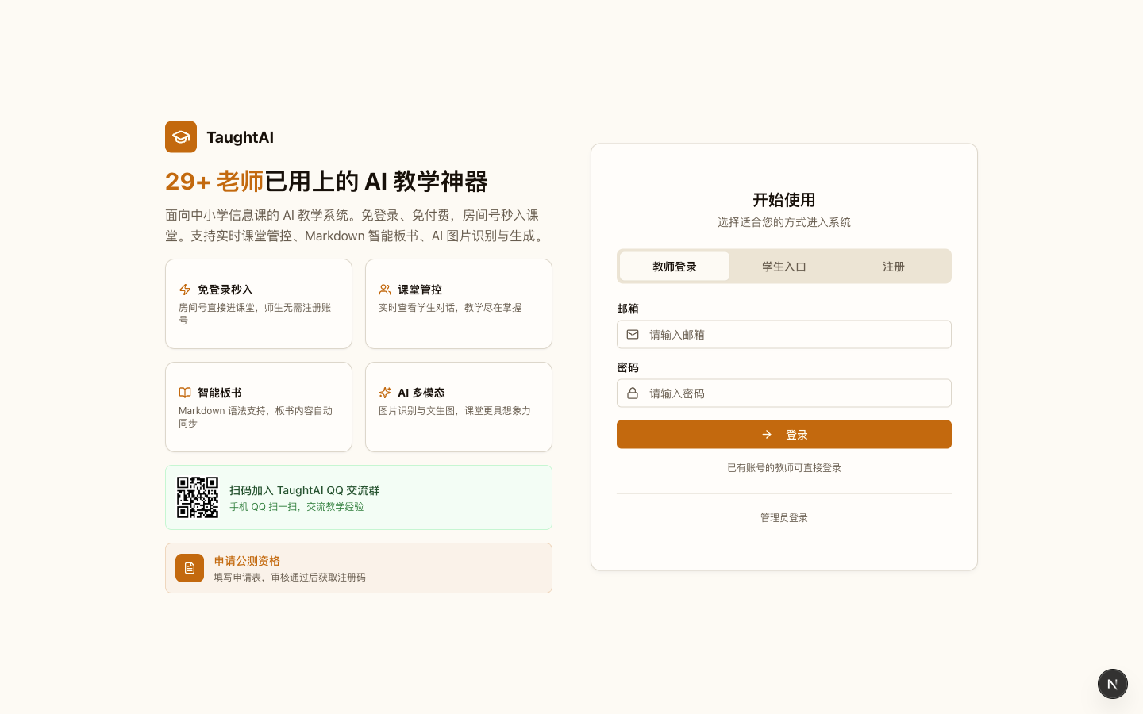
图片：平台首页：创建房间后，学生凭房间号即可免注册加入课堂

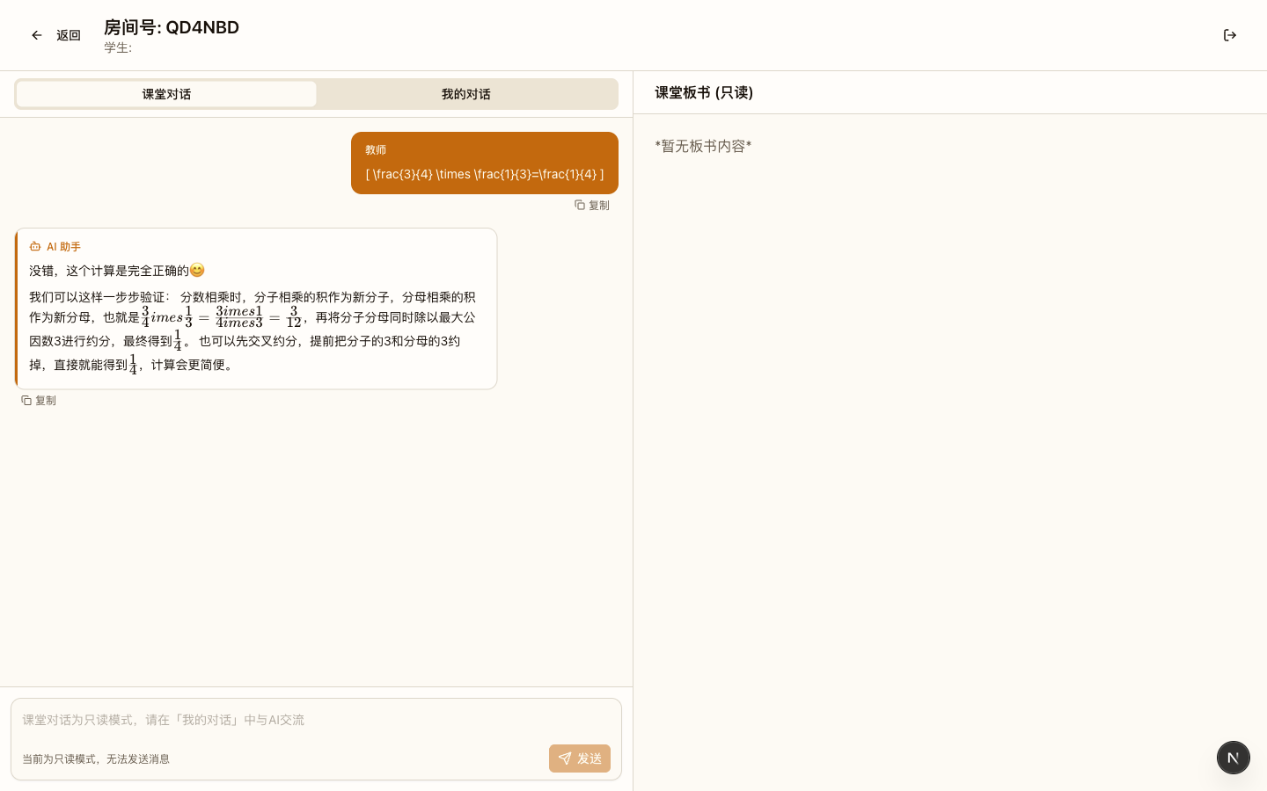
图片：学生端界面：输入房间号加入课堂

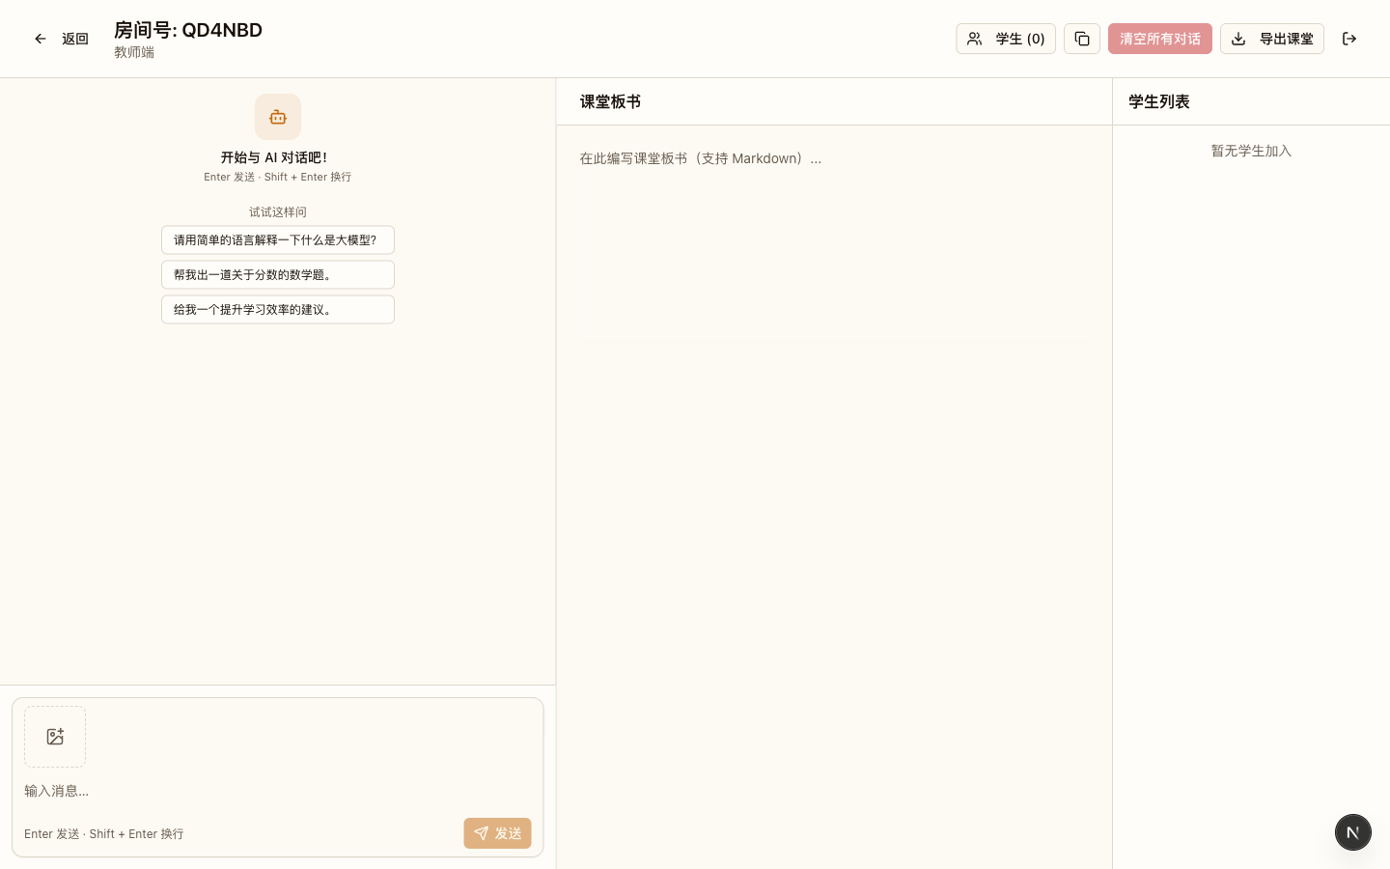
图片：教师端房间：左侧对话、中间课堂板书、右侧学生列表

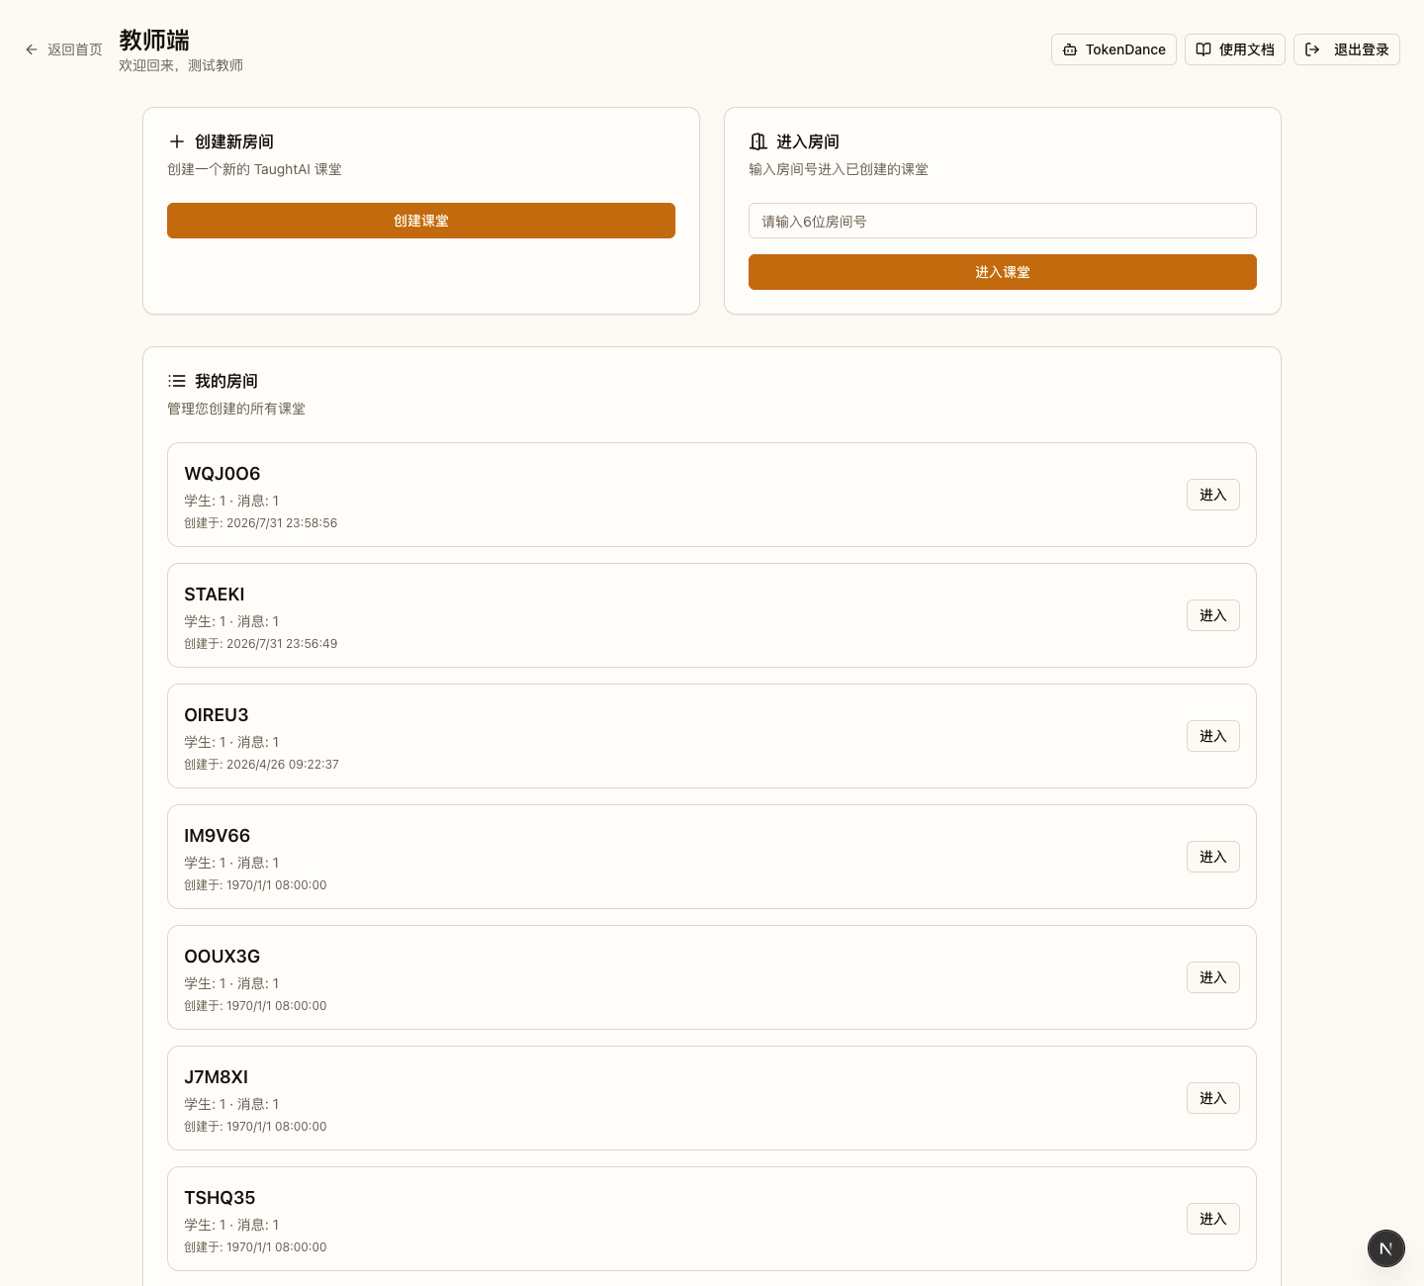
图片：教师端首页：创建房间、进入房间、我的房间列表
1.7 板书设计

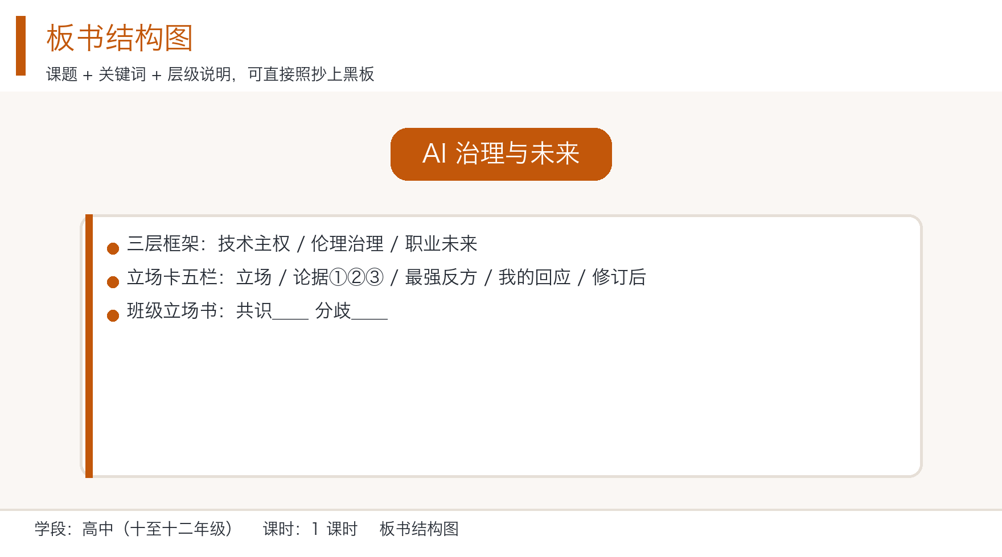
图片：板书结构设计图
板书分上下两区。上区是三层框架的标题条与本课讨论规则，全程不擦；下区是立场卡三栏，随环节推进当场填入。
上区（框架与规则）
区块 | 内容
三层框架标题条 | 能力从哪里来 → 技术主权（算力 / 数据 / 人才 / 生态）
 | 能力该怎样被约束 → 伦理治理（规则 / 标准 / 问责）
 | 约束之下人怎么办 → 职业未来（岗位 / 任务 / 能力）
讨论规则 | 发言针对观点不针对个人；引用须说明来源；未核实的材料不进论据栏

下区（立场卡三栏）
栏 | 内容 | 填写环节
立场与论据 | 一句立场 + 三条论据 + 每条出处或案例 | 环节二
核验与回应 | 模型质疑的核验结果 + 最难回应的一条 + 我的回应 | 环节三
修订与承诺 | 改了什么 / 为什么改 / 我给自己的使用承诺 | 环节四、六

🔴 板书与课件的关系：三层框架的完整表述、讨论规则全文只写在板书上，不投在屏上。屏上给的是学生读得懂的一句话断言。板书是教师写给全班看的，课件是学生盯着看的，两者分工不同，内容可以不同。

1.8 教学过程（合计 45 分钟）

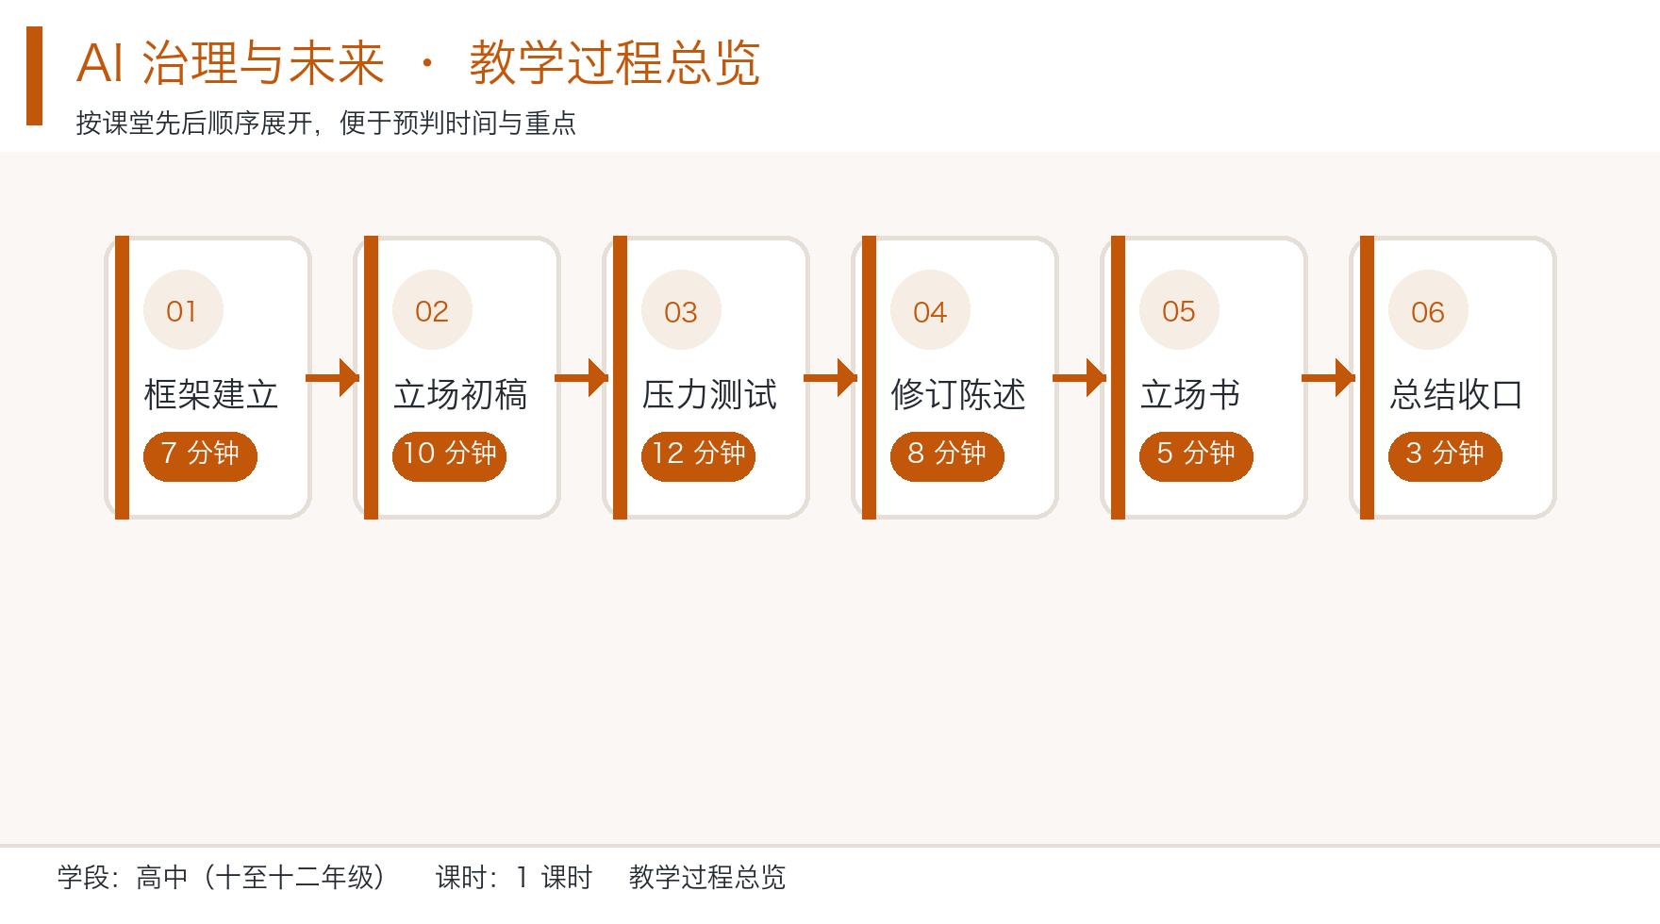
图片：教学过程总览流程图
环节一 装进框架（第 0—7 分钟）
项目 | 内容
**教师动作** | 自由发言 3 分钟（只记录不归类）→ 给出三层框架 2 分钟 → 引导归类 1 分钟 → 宣布讨论规则 1 分钟
**学生动作** | 说出一条自己真实的担忧 → 听三层框架 → 判断自己的担忧属于哪一层
**可见产出** | 板书左侧 8—10 条学生原话；右侧三层框架与四条讨论规则
**板书同步** | 第 1—3 分钟填左侧；第 4 分钟写框架标题条；第 6 分钟写规则

教师话术：「先不分类。你们有什么关于 AI 的担忧或期待，直接说，我往上写。什么都可以，包括听起来很情绪化的。」
→「现在我来分类。我只有一个问题：这件事关心的是——能力从哪里来，能力该怎样被约束，还是约束之下人怎么办？」
[教师逐条引导归类。遇到一条能归两层的，讲清它为什么跨层。]
「比如有人说『怕它说的假话没人管』。这既是治理问题——规则在哪里、平台负什么责；也是能力问题——为什么它能生成得那么流畅。看到没有，三层框架不是把问题切碎，是帮我们看清一个担忧背后连着几层。」
[宣布规则]「今天的规则四条，写在右边：发言针对观点不针对个人；引用别人的话要说明出处；没核实过的材料不进论据栏；本课不判谁的对错，只判论证站不站得住。」
预设错误与应对
• 学生说「这些都是大人管的事，我们管不了」 → 「那你现在用不用它？用的时候你把判断交给它了没有？你今天能管的事就是：自己交出去什么、自己留什么。」——把宏大问题落到今天这个房间里。
• 学生说「就业问题跟 AI 治理没关系，是教育部的事」 → 「就业属于第三层，能力从哪来属于第一层——如果算力全在别人手里，你连被不被替代都轮不到自己决定。」——当场演示跨层，让框架的价值可见。
• 有人说「我担心 AI 毁灭人类」 → 不否定也不展开，只问一句「你担心的是能力太强，还是没人管得住？」——把科幻情绪落到本课的两个层里。
差异化：A 档负责把自己的一条担忧讲完整（背景 + 为什么担心）；B 档负责判断某条发言归哪一层，说不出归哪层的由 A 档补充；C 档负责记录，把每条原话逐字抄到任务单第一节，不许概括。
【设计意图】 先发散再结构化，让学生体会框架的价值来自它确实装得下自己关心的问题，而不是外来名词。如果先讲框架再举例，学生会用自己的话去套框架，套不进去的就丢掉了——那些被丢掉的话，恰恰是最值得讨论的。 讨论规则提前写上板书，是因为价值判断类讨论一旦中途失控，教师的权威压不回来。
环节二 抽议题，填立场卡（第 7—17 分钟）
项目 | 内容
**教师动作** | 公布三个议题并抽签 → 巡回追问「这条出处在哪」→ 职业未来组用任务分解表 → 情绪未来组用治理论文图做时间尺度
**学生动作** | 抽议题 → 写一句立场 → 填三条论据 → 每条标出处或案例 → 标出哪条是感受
**可见产出** | 每组立场卡第一栏填满；板书第二栏开始
**板书同步** | 第 8 分钟公布议题；第 9—16 分钟各组填第一栏

教师话术：「议题三选一：技术主权、伦理治理、职业未来。抽完就开工。立场卡第一栏两件事：一句立场、三条论据，每条论据后面必须有出处或案例。」
[操作指引：计时 10 分钟。巡回时见到某组写论据，追问「这条出处在哪」。若是自己的感受，请学生自己在后面标一个「感」字。]
「抽到技术主权的组注意，别写口号。请具体回答：算力、模型、数据、人才，我们各自的处境是什么？已经公开发布的治理文件有哪些，要点是什么？把这些写进论据，比写十句『很重要』有力得多。」
「抽到伦理治理的组，看这张图——这是治理论文数量的年度变化。图上能读出什么，你就写什么；读不出的部分，写「我不知道」，不要编一个。」
「抽到职业未来的组，用任务分解表。选一个职业，拆成五项任务，逐项标：被增强了、被替代了、还是必须保留人的判断。比如老师这个职业——批改作业里的重复计算被增强了，出勤记录的整理可能被替代，但『跟一个情绪崩溃的学生谈一次』这件事，你愿意让它来做吗？」
预设错误与应对
• 学生写「AI 会让所有人失业」 → 「所有人？把这句话改成五项任务：哪一项被替代？哪一项反而没人接？你改完这句话就知道它能不能当论据用。」——一句话论据必须能被拆开，否则只是情绪。
• 学生写的论据全是「网上看到」 → 「哪个网站、哪一篇、哪天发的？找不到出处的，挪到感受栏，论据栏留给能查到的。」——把「查不到」变成一个合法的选项，不是不许写，是换一栏写。
• 技术主权组写成「我们国家很强」 → 「强在哪？给一个数字或者一份文件名称。你给不出来，就说明你现在掌握的是感受不是论据。」
差异化：A 档负责把本组立场压成一句话并守住不改动；B 档负责核出至少一条带具体出处的论据；C 档负责任务分解表（职业未来组）或治理论文图的读图记录（伦理治理组），读图只写看得见的（峰值年份、回落趋势），不写解读。
【设计意图】 把「论据可查证」写进规则，用标注机制区分事实与感受，训练论证的基本纪律。图只给趋势不给解读，是这一环节的关键设计——学生第一次有机会说出「我不知道」，而这是治理论文从 2018 年峰值回落到 2022 年低位的真实图景，不是教师为了悬念隐瞒了什么。
环节三 反方压力测试（第 17—29 分钟）
项目 | 内容
**教师动作** | 板书提问模板 → 计时 5 分钟运行并记录 → 抽查两组核验结果 → 出对照页并明确「本课不给答案」
**学生动作** | 贴上立场要三个质疑 → 逐条核验 → 选最难回应的一条 → 写回应或承认不足
**可见产出** | 任务单第三节填满；板书第二栏出现「最难回应」一条
**板书同步** | 第 18 分钟写提问模板；第 25 分钟抄一条全班共认的强质疑

教师话术：「现在把你们的立场丢给反方。在平台对话里这样提问：请站在反对立场，针对我下面这个观点，提出三个最有力的质疑，要求每个质疑指出我论证中的具体漏洞。」
[操作指引：教师把提问模板写在板书上，计时 5 分钟让学生运行并记录返回的质疑。]
「我要特别提醒一句：它给你们的反方质疑，本身也可能是错的。 它可能编一条不存在的政策，或者引用一个虚构的案例。怎么办？——用你们第一节课学的那套流程：查来源、查证据、查共识，核验之后再决定采不采纳。」
[请一组分享他们核验掉的一条质疑，说明为什么判定它不可信。]
「现在出这道题：该不该上线？」[出示对照页]
「左边这一栏是真的——课代表用它整理错题，每天省下二十分钟，这不是编的。右边这一栏也是真的——它会把三次订正判错，学生按错的订正，这不是吓唬你。两边都成立。所以这道题本课不给你答案，规则得你自己写。」
🔴 教师在此处必须守住不评价的纪律。 即使有学生当场问「老师你觉得呢」，也只能回答一句：「我的立场可以写给你看，但它不能进你的论据栏——进论据栏的必须是可查证的事实。」
预设错误与应对
• 学生把质疑当成攻击，当场反驳情绪化 → 「先别急着驳。它这句话具体指你论证的哪一步？指出来，这才有得谈；指不出来，这句话就只是一句难听的话。」——把情绪转成定位任务，这是本环节唯一有效的降温方式。
• 学生照抄模型的质疑，一条都不核验 → 「这三条你核过几条？」追问一次即可，多数学生会自己回去查。若仍不查，记在任务单「核验」栏的空白处，量规第一维度直接降到 2 档。
• 学生说「这些政策我查不到，所以它说的应该是真的」 → 「查不到不等于它对。查不到只能说明这一条不进你的论据栏。」——「查不到」的正确处置是弃用，不是采信。
• 出现对具体企业或个人的攻击性表述 → 立即停止该组发言，把话题拉回制度与事实。允许立场不同，不允许人身指向，这一条在开场规则里已经写明。
差异化：A 档负责向反方追加一轮追问（模型漏了什么）；B 档负责核验三条质疑并标出哪一条最实；C 档负责在板书上抄写全班共认的那条强质疑。核验结果三选一都算合格——成立、不成立、查不到，但必须写出理由。
【设计意图】 用平台制造「可控的反对意见」，缓解真实辩论中的对抗情绪，同时把前三课的核验训练迁移到论证场景。对照页是本课的方法论核心：AI 治理里几乎所有真实争议都不是「一边对一边错」，而是「两边都有证据、代价不同」。让学生亲眼看到证据对立的样子，比教师讲十遍「要辩证看」有用。对照页的下半段还要补一句：两栏证据都能成立时，真正要做的不是选边，而是把后果和责任写进规则——这正是「不替学生下道德结论」的教学落点。
环节四 修订与陈述（第 29—37 分钟）
项目 | 内容
**教师动作** | 计时 3 分钟修订 → 组织 90 秒陈述（按组抽签，全班只听 4 组）→ 记录有效质疑
**学生动作** | 写清改了什么、为什么改、或为什么不改 → 90 秒陈述 → 听完后用一句话判断这条立场站不站得住
**可见产出** | 任务单第四节填满；板书第三栏出现修订记录
**板书同步** | 第 30—32 分钟修订；第 33—36 分钟陈述

教师话术：「最后修订立场卡。写清楚三件事：改了什么、为什么改、或者为什么不改。 三个都要写，不改也是一条结论，但要说明凭什么不改。」
[操作指引：计时 3 分钟。随后每组 90 秒陈述：立场、最强论据、最难回应的一点、修订结果。]
「听众的任务：用一句话判断这条立场现在站得住吗。注意，我要听到的是判断和理由，不是鼓掌。」
「老师不加分。 加分的只有一件事：陈述里能准确说出反方最强的理由。说不出来不扣分，说出来加分。」
预设错误与应对
• 学生把「不改」写成「我不改，因为我觉得对的」 → 「不改也要给依据。你是核验之后决定不改，还是根本没核就决定不改？这两个不一样。」——逼出「已核验的坚持」与「未经检验的固执」的区别。
• 学生只讲结论不讲过程 → 「用时九十秒，第一句先说你改了什么。」——陈述顺序固定，结论先行会让听众失去评判依据。
• 出现「因为大家都这么说」 → 「那是别人的论据，不是你的。至少报一个具体出处。」
差异化：A 档担任陈述主辩并守住 90 秒；B 档负责在陈述中补出「最强反方理由」那一句（若主辩漏了，B 档补）；C 档负责在听完后写下一句话判断，并记录本组采信或放弃核验结论的理由。
【设计意图】 把修订过程公开化，让学生看到观点的成长轨迹比结论更重要。把加分项设在「能说出反方最强理由」上，是这一环节的关键设计：它让「把对方讲清楚」变成一件有回报的事，而不是一件吃亏的事。
环节五 班级立场书（第 37—42 分钟）
项目 | 内容
**教师动作** | 引导共识与分歧分列 → 学生口述教师板书 → 拍照上传至课堂供全班查看
**学生动作** | 说出本组愿意公开的结论 → 判断哪几条是真正的分歧
**可见产出** | 板书上《班级 AI 立场书》初稿：共识三条 + 分歧待议两条
**板书同步** | 第 38—41 分钟口述板书；第 42 分钟拍照上传

教师话术：「我们写一份班级立场书。共识写左边，分歧写右边，右边那条也很重要——叫『分歧待议』。」
「这份立场书不代表我们班统一了观点。它记录的是：我们认真想过什么，以及我们还没想清什么。 第二行同样有价值。」
[操作指引：学生口述、教师板书，形成初稿后拍照，用图片识别上传到课堂，让所有人都能在自己的设备上看到。]
预设错误与应对
• 学生说「这个没法统一意见」 → 「对，那就不统一，写进右边。分歧不是失败，装成共识才是失败。」——把「谈不拢」从挫败感转成合格产出。
• 有人把自己的强烈立场写进「共识」 → 「这条别人同意吗？同意的进左边，不同意的两条都进右边。」——共识栏的标准是全场都认，不是「说得最好听」。
• 分歧只剩情绪化表述 → 「给分歧也配一条证据。没有证据的分歧，那不叫分歧，叫情绪。」
差异化：A 档负责起草共识条目，每条一句话；B 档负责逐条核对「这条真的全场同意吗」；C 档负责把分歧条目改写成中性表述（去掉指向个人的词）。
【设计意图】 把「未达成一致」也作为成果记录下来，培养学生的公共表达与协商素养。共识栏和分歧栏同宽同重，是本环节的形式要求：分歧写在更小的字里，学生就会觉得它不重要。
环节六 课程收口（第 42—45 分钟）
项目 | 内容
**教师动作** | 回顾十六课主线 → 引导每人写一句使用承诺 → 使用导出课堂保存成果
**学生动作** | 在任务单最后一行写一句「我给自己的使用承诺」→ 核对三栏是否填满
**可见产出** | 每人一承诺；三栏立场卡齐全；导出的课堂成果档案
**板书同步** | 第 43 分钟写主线；第 44 分钟收承诺

教师话术：「十六课走到这里，我们回头看这条线：先认识身边的智能，再理解它怎么看、怎么学；然后写指令、搭智能体、设计系统、做产品方案；最后站在治理和未来的角度，审视自己手里这些东西。」
「现在请在任务单最后一行写一句：我给自己的使用承诺。一句就够，不要写『好好学习』，要写你下次真的会做的那一件事。」
[操作指引：计时 2 分钟。教师使用导出课堂功能，把班级立场书、各组立场卡与个人承诺打包保存，作为本系列课程的成果档案，课后分享给学生。]
「今天不需要下课仪式，但我希望你们记住一件事：这门课最后要交给你们的不是技术，是判断力。技术会换一代又一代，判断力是你自己的。」
预设错误与应对
• 学生写「我承诺不乱用 AI」 → 「『不乱用』没法执行。改成一个有场景的承诺：下次写作文查资料时，我先写下自己的三条，再看它说什么。」——承诺必须可触发。
• 学生写「我承诺努力学习」 → 「这句话和 AI 没关系。换一条：哪一次、哪个动作、做完什么算数。」
差异化：A 档负责把承诺写成一句可检查的话；B 档负责检查本组三栏是否全部填满；C 档负责在本组三栏旁签上组员姓名，形成组内互认。
【设计意图】 把系列课程收束为可保存的个人与班级成果，让学习留下可追溯的痕迹。最后三分钟不做总结汇报，只做两件事：把主线串一遍，让人看见自己走了多远；写一句能带走的承诺。十六课的收口如果变成「回顾本课要点」，前面十五课就白上了。

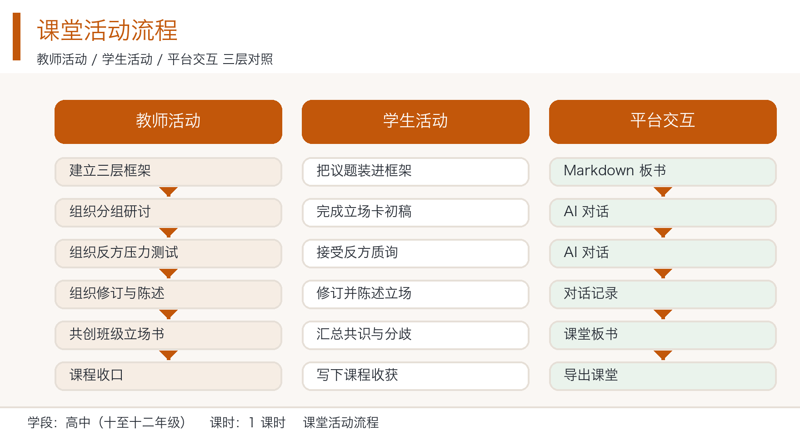
图片：课堂活动三层对照流程图（教师 / 学生 / 平台）
1.8.1 课件断言
规则：配套课件每一页的页标题必须是一个完整陈述句——说出学生该记住的那一件事，
而不是「XX 的内容」这种主题短语。依据《教学课件质量标准与评分量表》第 5 节
（Garner & Alley 2013：断言式标题组在概念解释与延迟测验上显著优于主题短语组，
短文 9.4 vs 6.7、延迟测验 7.8 vs 5.5，p<.01）。
写不出断言的页面不生成课件页——那说明这一页不该存在。
高中段的特别纪律（本学段最容易违反的一条）：断言句必须落在一个可指认的东西上——
一句学生自己说过的原话、一个能查到的出处、一次真机对话里模型编出来的那条假政策。
「我们要树立正确的价值观」这类句子在教案里成立，上屏后学生读不懂。
本课的特别纪律（本课最容易违反的一条）：不替学生下道德结论。
任何一页都不得出现「所以我们必须……」「所以不应该……」这类教师口吻的收束语。
课件的职责是把两边都成立的证据摆出来，然后停住。
唯一一处允许的收束是第 10 页的「规则得你写」——它是把决定权交还给学生，不是给答案。
人称约定（全片统一）：对学生说的一律用「你」，不用「大家」——
「你」是这一个人，「大家」是一群人，投影屏上「大家」指向不明。
对它固定用「它」，不写「机器」「程序」「系统」「模型」——本课正要让学生
追问「它到底替谁做决定」，称呼一旦换来换去，这条线索就断了。
指本班的集体经验时用「我们班」。
格式：- <页面关键词>｜<断言句>｜<证据区规格>｜[note 页脚说明]。
字段分隔符是 `｜`，所以证据区规格内部一律不许再用 `｜`（分段用 ／）。
证据区规格写在教案里而不写死在脚本里——证据是教学内容，不该由代码决定。

证据区规格一览（全部由 scripts/ppt/ppt_proj.py 解析）
规格 | 写法 | 上屏效果 | 本课用在哪
`cover` | `cover 1=一只木法槌放在桌上` | 封面右侧实物照 + 图注 | 封面
`imgs` | `imgs 2=二〇一八见顶，二〇二二只剩三,3=圆桌论坛的听众席` | ≤3 张图，每图一句 24px 短标注 | 环节二
`compare` | `compare 能省下每天二十分钟／它会把三次订正判错／两边都成立，规则得你写` | 左右「我们／它」对照 + 中间 `≠` + 结论条 | 环节三
`ask` | `ask 你最担心它做什么／抢我工作／编造事实／偷看数据` | 96px 大问句 + 2–3 个大字选项 | 环节一
`steps` | `steps 贴上立场→要三个质疑→标出打到了哪一步` | 2–3 步方块 + 箭头 | 环节三、四
`text` | `text ①能力从哪里来／②能力该怎样被约束／③人怎么办` | 逐行色带大字；`√`／`×` 前缀切换「该做／别做」配色 | 环节一、二、三、四、五、六
`goals` | `goals 1=…,2=…,3=…` | 三条学生读得懂的目标 | 目标
`route` | `route` | 六环节路线条（名称+时长自动读教学过程） | 路线
`rubric` | `rubric` | 投影版量规（勾选格是矢量方框） | 量规
`task` | `task 立场与论据／核验与回应／修订与承诺` | 任务单三步 | 任务单
`shots` | `shots 1=…,2=…,3=…` | 平台真实截图 | 平台

🔴 图注必须照着图里的实际内容写，不能照着你希望它有的内容写。 本课四张素材的
实际内容是：①一只深色木法槌平放在桌面上的实物照
②一张柱状加折线的年度论文数图，2018 年前后到峰值约 61 篇，2022 年落到约 3 篇
③圆桌论坛现场，画面主体是听众席与坐满人的长桌
④与③画面相近的另一张论坛现场。
④与③画面重复，本课只用③一次，不重复占用投影页。
图 ② 只给趋势不给解读，所以第 7 页的 note 要写明「图上能读出什么就写什么」，
教师在讲台上不要替这张图补一个结论。
🔴 本片的数字纪律：断言里写「三」「几」，屏上就必须是三条、几样。
text 与 steps 版式各只放得下 3 条，第 4 条写进 note（24px，不占字数预算）。
断言与证据条数不一致，学生会当场数出来。
🔴 `steps` 会按关键词自动配图标，「写」「填」「记下」触发魔杖图标，「说」触发
耳朵图标——这些图标在卡片上渲染成黑色，与版面配色不协调。所以本片的三步一律避开
关键词（贴上立场／标出打到了哪一步），宁可让动作用词换一种说法。
🔴 `compare` 的左右标签是脚本写死的「我们／它」（zone_compare 第 391 行）。
本课把它用在「该不该」这道题上：左栏「我们」是主张上线的一方给出的理由，
右栏「它」是它会带来什么。两栏都有真实证据，所以中间是 ≠ 而不是 =——
两栏不能互相抵消，这正是本课要学生看见的东西。

• 封面｜上节课交方案，这节课定立场｜cover 1=一只木法槌放在桌上
• 环节一｜你最担心它做什么｜ask 你最担心它做什么／抢我工作／编造事实／偷看数据
• 环节一｜三层框架问的是三件事｜text ①能力从哪里来／②能力该怎样被约束／③约束之下人怎么办
• 目标｜下课每组交一张立场卡｜goals 1=一句立场三条论据,2=回应一条最强质疑,3=写清改了什么
• 路线｜六个环节，最后写一份立场书｜route
• 环节二｜立场要有一句话和三条论据｜text ①立场：一句话／②论据：三条各带出处／③标出哪条是感受
• 环节二｜治理论文二〇一八见顶后一路走低｜imgs 2=二〇一八见顶，二〇二二只剩三,3=圆桌论坛的听众席｜note 图上能读出什么就写什么，读不出就写我不知道
• 环节三｜先让它把三个质疑打过来｜steps 贴上立场→要三个质疑→标出打到了哪一步
• 环节三｜它给的质疑，也可能编｜text √查过来源再采纳／×照抄它说的不核
• 环节三｜该上线还是先别上｜compare 能省下每天二十分钟／它会把三次订正判错｜两边都成立，规则得你写
• 环节四｜三种回应只差一种算数｜text √驳回去并给依据／√承认这里我说错了／×装作没看见
• 环节四｜改了什么、为什么改、或者不改｜steps 改的那处→对应哪条质疑→为什么这样改
• 环节五｜共识写左边，分歧写右边｜text ①我们想清楚的三条／②我们还没想清的两条／③分歧不是失败
• 环节六｜十六课走到今天，剩下判断力｜text ①从认识身边到／②从写指令到／③从审视自己到
• 板书｜这三层和这三栏，全程不擦｜text ①三层框架／②立场卡三栏／③共识与分歧待议
• 量规｜你今天做到第几档，自己勾｜rubric｜note 完整四级量规在《学习任务单》第八节，不上投影屏
• 任务单｜这三栏得你自己填，抄它的不算｜task 立场与论据／核验与回应／修订与承诺｜note 论据的出处查不到就挪到感受栏
• 平台｜今天你只会用到这三个画面｜shots 1=教师端：建房拿房号,2=教师端房间：板书和学生列表,3=学生端：只读，看板书和回答
• 改进｜这套课还能再往前走一步｜text 让立场书多人共编／让平台查政策原文／让课堂能回放｜note 以上三项当前平台暂未提供，属规划方向
• 结尾｜立场书第二行同样有价值｜text ①共识：都想清楚的三条／②分歧：还没想清的两条／③没统一不是失败
1.9 目标—环节—评价一致性
教学目标 | 达成环节 | 学习证据 | 判定方式 | 未达成时的补救
目标 1 就一个议题写出一句立场与三条可查证论据，并标明哪条是感受 | 环节一、二 | 任务单「议题归类」+「立场与论据」栏 + 板书第一栏 | 立场为单句且可复述，三条论据中至少两条带具体出处，感受条目自标 | 环节二结束前由质疑官指定一名同学补一条带出处的论据，限时 2 分钟；补不出的组由 C 档协助查资料包
目标 2 对模型给出的三条质疑逐条核验，选出最难回应的一条并写出回应 | 环节三 | 任务单「核验与回应」栏 + 平台对话记录 | 三条质疑各有核验结论（成立／不成立／查不到）且写出理由，「我的回应」栏非空 | 环节三结束前由教师逐组问「你核掉了几条」，答零条的组当场补核一条，限时 1 分钟
目标 3 写出一次修订（改或不改均须给依据），并说明自己在技术变迁中的位置 | 环节四、六 | 任务单「修订与承诺」栏 + 板书第三栏 | 修订处对应具体某条质疑；承诺句含一个具体场景与一个可检查的动作 | 环节六追加一问：「你下次在哪一步会做这个动作？」当场把口号式承诺改写成场景式

1.10 教学评价
一、课堂即时评价量规（立场卡任务单）
等级 | 论据可查证 | 回应有依据 | 修订有交代 | 行为描述
**4 迁移** | 三条论据都带具体出处（文件名、日期、案例名），且能说出其中哪一条的证据强度最弱 | 回应里先复述对方最强的理由再驳，且驳的是理由本身不是对方的动机 | 能说明为什么这一条质疑值得改、哪一条不值得改，并说清改完之后论证强在哪 | 不需要提示，能自己判断下一个该查什么；立场与自己原本的偏好不同时，讲得出依据
**3 熟练** | 三条论据中两条带出处，感受条目自己标了出来 | 回应给得出依据，但不先复述对方最强的理由 | 改了至少一处，改动与某条质疑能对应上 | 小组内可独立完成，能帮同组把「网上看到的」追成一个具体出处
**2 合格** | 写了三条论据但出处栏空着，或三条里两条以上是感受 | 回应写了但依据笼统（「因为这样更合理」） | 写了改了什么，但说不清对应哪条质疑 | 需要教师提醒才想起核验这一栏
**1 起步** | 立场是一句口号（无独有信息），或论据少于三条 | 「最强反方」栏空着，或直接抄模型的话未核验 | 修订栏空着，或只写「我同意原来的观点」 | 说不清本组今天被质疑到了什么

说明：量规由学生自评、同伴互评、教师抽查三方使用。本量规不评价立场是否正确。
一个教师不认同的立场，只要论据可查证、回应有依据、修订有交代，同样记 4 档；
一个教师很认同的立场，如果只有口号没有证据，记 1 档。理由很实际：
一旦量规开始奖励「正确的立场」，讨论就会变成表态比赛，学生学到的将是揣摩而非论证。
「论据可查证」是三档之间的硬分界：出处栏全空的，最高只能记 2 档。
依据《深化新时代教育评价改革总体方案》（2020 年 10 月印发）关于「改进结果评价、强化过程评价」的要求。

二、过程性与结果性评价的分工
类型 | 评什么 | 证据 | 何时 | 占比
过程性 | 是否核验了模型给的质疑、是否如实标注感受、是否在组内承担了质疑官职责 | 任务单「核验与回应」栏、组内质疑官记录 | 课内 | 70%
结果性 | 立场卡三栏是否齐全、修订是否对应质疑、承诺是否可执行 | 任务单「立场与论据」「修订与承诺」栏 | 课末 | 30%

过程性比重高于结果性，依据本课要建立的是「先核验再采纳」这一条工作动作，不是一份看起来完整的立场书。

三、人工智能素养成长档案（本格内容）
档案项 | 本格记录什么 | 延续到哪一课
三层框架归类结果 | 任务单「议题归类」栏 | 复习与综合实践单元（议题的跨层分析）
三条可查证论据 | 任务单「立场与论据」栏原文 | 课后作业《我的 AI 立场书》
一次核验失败的记录 | 任务单「核验与回应」栏中标为「不成立」的那条 | 期末综合任务（生成内容核验清单）
一句使用承诺 | 任务单「修订与承诺」栏 | 学期末回访（承诺是否被执行）

依据《中小学人工智能通识教育指南（2025 年版）》：应构建多元评价体系，注重过程性与结果性评价相结合，形成学生人工智能素养成长档案。

四、评价主体分工
主体 | 评什么 | 怎么用
学生自评 | 我这节课的动作做到没有 | 任务单最后一栏，四级量规打勾
同伴互评 | 我陈述时能不能说出反方最强理由 | 邻组提问记录，只记「说出／没说」
教师评 | 目标达成人数与典型原话 | 量规勾选卡，记录 3 名学生被核验掉的假质疑备档
家长 | 孩子课后有没有真的去查过出处 | 基础层作业签字确认

1.11 安全与规范
本课涉及公共议题讨论与观点表达，教师须在开场就把下列规则写上板书，并印在任务单首页：
1. 发言针对观点不针对个人。 不评价具体企业、具体个人的行为，只讨论可查证的制度与事实。
2. 引用他人观点须说明来源。 说不出来源的观点不进论据栏，改写进感受栏。
3. 涉及政策文件只引述公开发布的要点，不传播未经核实的信息，重要表述须回溯原始文件。
4. 不把平台生成的结论当作权威论断直接引用。 它给的反方质疑也是生成内容，采纳前必须核验。
讨论中若出现对特定企业、产品、国家的攻击性表述，教师应立即停止该组发言，把话题拉回制度与事实。这一条在开场就要立，不能等到出现了才管。
依据《中小学生成式人工智能使用指南（2025 年版）》：高中阶段学生应在教师引导下审慎使用生成工具，尤其在涉及公共表达与价值判断的场景中保持独立判断。
🔴 教师须守住的不评价纪律：学生在环节三、环节五会直接问「老师你觉得呢」。教师可以给出自己的立场，但必须同时说明它不能进学生的论据栏——进论据栏的必须是可查证的事实。这条纪律一旦松动，本课的量规（不评立场、只评论证）立刻失效。
1.12 教学后记
以下为样例试教记录，用于示范「真实教学后记」的写法与颗粒度。首次执教时请用真实数据替换本节全部数值与原话。

目标达成度
「论据可查证」这一维度达成得最好：8 组中 5 组（63%）的三条论据里至少两条带得出处。写得最好的一组把论据写成了一份公开发布文件的名称加发布日期，并当场说明「我是在官网上看到的，不是群里传的」——这一句话比论据本身更有价值，因为它证明出处是查的，不是补的。
「回应有依据」达成一般：8 组全部写满了「我的回应」栏，但只有 3 组在回应前先复述了对方最强的理由，其余 5 组直接开驳。驳的内容大多是对的，但听众没听到对方那半句。 下轮调整：把 90 秒陈述的第一句写死——「他最强的一条理由是……」说得出来才允许往下讲。
「修订有交代」最差：8 组里只有 4 组的修订能对应到某条具体质疑，另外 4 组的修订栏写的是「我们又想了想，觉得还是原来的好」。追问之后才知道，有 3 组根本没核验过模型给的质疑，所以谈不上对应。 下轮调整：任务单的修订栏前移一行，改成「对应第几条质疑」，逼着学生先写编号再写改动。
学生参与度
出现一个预设之外的情况：技术主权组有一位同学说「我们国家算力比不过，那还讨论什么」，另一组的同学接了一句「那也得知道比不过多少」。这一问把整组从情绪拉回了可查证。 本课最有效的对话不是教师引导出来的，是学生之间互相校准出来的。下轮调整：把「对方说的那句话出处在哪」变成全班通用追问，任何人听到没出处的论据都可以随时问。
环节三的核验环节参与面最好，8 组全部至少核掉了一条质疑，其中 2 组核掉的是模型编造的文件名称。当场展示这两组的结果时，教室里的反应比预想强烈——「它真的会编」这件事，学生自己撞上比教师提醒有效十倍。 这正是第一课核验训练的价值在第四课显形。
最有效环节
环节三（反方压力测试），用时 12 分钟，是全课性价比最高的一段。判断依据很直接：这是唯一一个「本方立场被自己的工具攻击」的时段，8 组里有 6 组的核验栏出现了「不成立」，全班第一次看到「连 AI 说的反方都不一定站得住」。相比之下环节二（填立场卡）用满 10 分钟，有 3 组到时间结束只填了两条论据，第三条是教师提醒后才补的。
待改进
1. 环节二时间紧。 10 分钟里教师只来得及巡到 5 组，技术主权组有 2 条论据的出处是「网上说的」，没来得及追问。下轮调整：立场卡第一栏改为课前预填——教师在课前一天把资料包发下去，让学生课前先查两条，课上只填第三条和立场句。把查资料挪到课前，课上才有时间核。
2. 环节四 8 分钟只够 4 组完整陈述，另外 4 组没讲。下轮调整：45 分钟不够 8 组都上板，改成组内先讲一遍，全班只请 2 组陈述，教师点评，其余组交任务单。
3. 立场书的分歧栏写得太客气。 8 组里有 3 组的「分歧待议」其实还是共识，只是换了说法。下轮调整：教师在环节五直接问「这条左边的和右边的，矛盾在哪一句话上」，答不上来的不许进右边。
4. 板书第三栏「修订与承诺」在教室最右边，投影时有一半在死角。下轮调整：三栏顺序改为「立场与论据—核验与回应—修订与承诺」，第三栏挪到板书正中最宽的一段。
下次调整一句话：把查资料挪到课前，环节二只填立场句与第三条论据；把 90 秒陈述的第一句写死为「他最强的一条理由是」；并把「对方说的那句出处在哪」变成全班通用追问——本课所有有效的转折都发生在有人追问出处的地方，教师讲得再透也替代不了那一句追问。
1.13 教学创新点
创新点一：量规不评立场，只评论证
• 常规做法：伦理与治理类课堂的量规往往写「立场正确、认识深刻、态度端正」，评的是结论本身；结果是讨论变成表态比赛，学生揣摩的是教师想要什么答案。
• 本课做法：四级量规的三个维度是论据可查证、回应有依据、修订有交代，全都不涉及立场本身。教师在规则页和量规页都写明：一个教师不认同的立场，只要论据可查、回应有依据、修订有交代，同样记 4 档。
• 带来什么变化：学生第一次可以在公开讨论中合法地坚持一个不被看好的立场。本课实测中有一位学生坚持「学校应该允许学生在考试中使用 AI」，按旧量规这是要被压下去的，按本量规他是 4 档——因为他查了本校的考试规定、列出了三种被滥用的情形、也写下了自己为什么仍然支持。能站住的少数意见比一致的意见更有价值，这正是公共讨论训练的目的。
• 落点素养：信息社会责任（公共表达的责任边界）；信息意识（对论证质量的辨别）。
创新点二：「该不该」做成两边都有证据的对照
• 常规做法：教师给出「利大于弊」「需要规范引导」这类平衡结论，学生记下来就算完成；或者教师挑一边站，把另一边说成落后。两种做法都把最难的部分——证据对立时怎么办——替学生跳过去了。
• 本课做法：环节三设一页 compare 对照，左栏是主张上线的一方给出的真实理由，右栏是它带来的真实风险，中间用 `≠` 而不是 `=`，结论条只写一句「两边都成立，规则得你写」。课件上没有任何一处替学生判断该不该。
• 带来什么变化：≠ 这个符号本身就在讲一件事：两栏不能互相抵消。 学生由此明白，面对证据对立的公共议题，正确的动作不是二选一，而是把后果和责任写进规则。这句话在课后作业里被反复用到——有 3 名学生在《我的 AI 立场书》里写了「我的结论取决于谁承担后果」。
• 落点素养：信息社会责任（技术决策的责任归属）；批判性思维（多视角权衡）。
创新点三：质疑官进组内
• 常规做法：反方由教师指定或由学生自选，本组立场天然只有支持者，修订环节容易变成「互相背书」——每个人都点头，没人找漏洞。
• 本课做法：每组在任务单上指定一名质疑官，职责是在组内专门挑毛病，且必须至少提出一条本组要核验的质疑。质疑官的产出与组长同等计分。
• 带来什么变化：把对抗从组间移到组内，修订从「被老师要求」变成「被自己人要求」。本课实测中有 2 组的质疑官是全班最内向的同学，但他们挑出的漏洞恰好打在本组立场的要害上——能让最不爱发言的人承担一个明确的挑错任务，是这类讨论课能覆盖全班的办法。
• 落点素养：信息意识（识别论证漏洞）；合作与交流（在群体中承担角色）。
创新点四：模型的反方质疑也要核验
• 常规做法：把 AI 当成「不会错的反方」，学生原样抄下它的质疑，写进「最强反方」栏就算完成——这实际上是在用生成内容替代独立思考，与本课的目标相反。
• 本课做法：任务单「核验与回应」栏的第一行是核验结论（成立／不成立／查不到），三选一都算合格，但必须写出理由。教师在环节三公开表扬核验掉了假质疑的组，表扬的措辞是「你们抓到了一条」。
• 带来什么变化：把前三课的核验训练第一次用在批评性内容上。多数学生原本只核验过模型的事实性输出，本课让他们第一次核验模型的观点性输出，而观点更容易错、也更难核。「查不到」被明确列为合法结论，这一点很关键：学生否则会误以为查不到就只能相信。
• 落点素养：信息意识（区分可信与不可信）；信息社会责任（不把生成内容当权威）。
创新点五：立场书的分歧栏与共识栏同重
• 常规做法：班级立场书只写共识，分歧以「少数意见」的形式附在后面，字号更小、排版更次要。
• 本课做法：共识写左边、分歧写右边，同宽同重；「分歧待议」的默认条数是两条，与共识的三条数量相当。教师在环节五明确宣布：没统一不是失败，装成共识才是失败。
• 带来什么变化：本课实测中，8 个组的立场书里有 6 个真的写了具体分歧，且每条分歧都配了一条证据。分歧被当成合格产出之后，学生才敢承认自己没想清楚——而承认没想清楚，恰恰是这类课程最该留下的东西。
• 落点素养：信息社会责任（公共表达的诚实）；合作与交流（协商与共识）。

